Министерство науки и высшего образования Российской Федерации

Федеральное государственное автономное образовательное учреждение высшего образования

ТОМСКИЙ ГОСУДАРСТВЕННЫЙ УНИВЕРСИТЕТ СИСТЕМ УПРАВЛЕНИЯ И РАДИОЭЛЕКТРОНИКИ (ТУСУР)

Кафедра автоматизированных систем управления (АСУ)

**ОБРАБОТКА СПИСКОВ В LISP**

**Отчет по лабораторной работе №1**

**По дисциплине**

**«Функциональное и логическое программирование»**

Студент гр. 431-3

_______________ Д.П. Андреев

«___»___________ 2024 г.

Проверил: доцент кафедры АСУ

_______________С.М. Алферов

«___»___________ 2024 г.

Томск 2024

# Цель работы

Получить опыт обработки списков в LISP

# Задание на лабораторную работу

Написать функцию обработки списка в соответствии с вариантом и продемонстрировать работу этой функции. Вариант №2: для каждого студента вычислить средний балл за сессию.

# Листинг программы

*;Список студентов*

(**setq** students (list

                  (list 'Андреев

                        (list '(Математика 5)

                              '(Физика 5)

                              '(Программирование 5)

                              '(Химия 4)))

                  (list 'Петров

                        (list '(Математика 4)

                              '(Физика 4)

                              '(Биология 3)

                              '(Химия 2)))

                  (list 'Сидоров

                        (list '(Математика 3)

                              '(Литература 5)

                              '(Программирование 3)

                              '(Химия 5)))

                  (list 'Иванов

                        (list '(История 4)

                              '(Физика 4)

                              '(Программирование 4)

                              '(Химия 4)))

                  (list 'Пушкин

                        (list '(Литература 4)

                              '(История 4)

                              '(Программирование 5)

                              '(Биология 5)))))

(**dolist** (student students)

*; Извлекаем имя студента и список оценок*

  (let* ((name (car student))  *; Имя студента*

         (grades (cadr student)) *; Список дисциплин с оценками*

*; Считаем общую сумму оценок*

         (total (reduce #'+ (mapcar #'cadr grades)))

*; Получаем количество дисциплин*

         (count (length grades))

*; Вычисляем средний балл, если есть дисциплины*

         (average (if (> count 0) (/ total count) 0)))

*; Выводим имя студента*

    (format t "Студент: ~a~%" name)

*; Выводим дисциплины и оценки*

    (**dolist** (subject-and-grade grades)

      (format t "~a: ~a~%" (car subject-and-grade) (cadr subject-and-grade)))

*; Выводим средний балл*

    (format t "Средний балл: ~f~%~%" average)))

# Пример работы программы

На вход программа принимает лист students (рисунок 4.1).

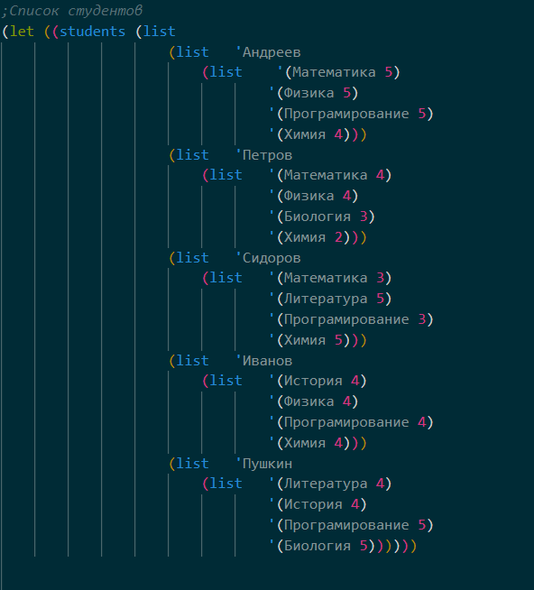

Рисунок 4.1 – Входной лист students

Алгоритм обработки листа работает следующим образом. Сначала мы извлекаем имя студента и список оценок. Далее считаем сумму оценок, получаем количество дисциплин и вычисляем средний балл. После чего выводим полученную информацию на экран(рисунок 4.2).

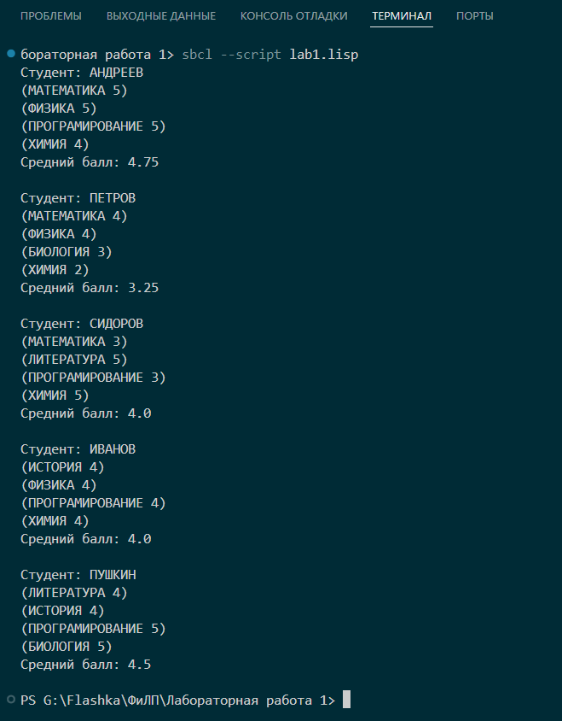

Рисунок 4.2 – Результат работы программы

# Вывод

В ходе выполнения лабораторной работы я получил опыт обработки списков в LISP.